Zemes vienības ar kadastra apzīmējumu
54960050039 daļas nomas robežu skice
Izkopējums no Zaļenieku pagasta kadastra kartes
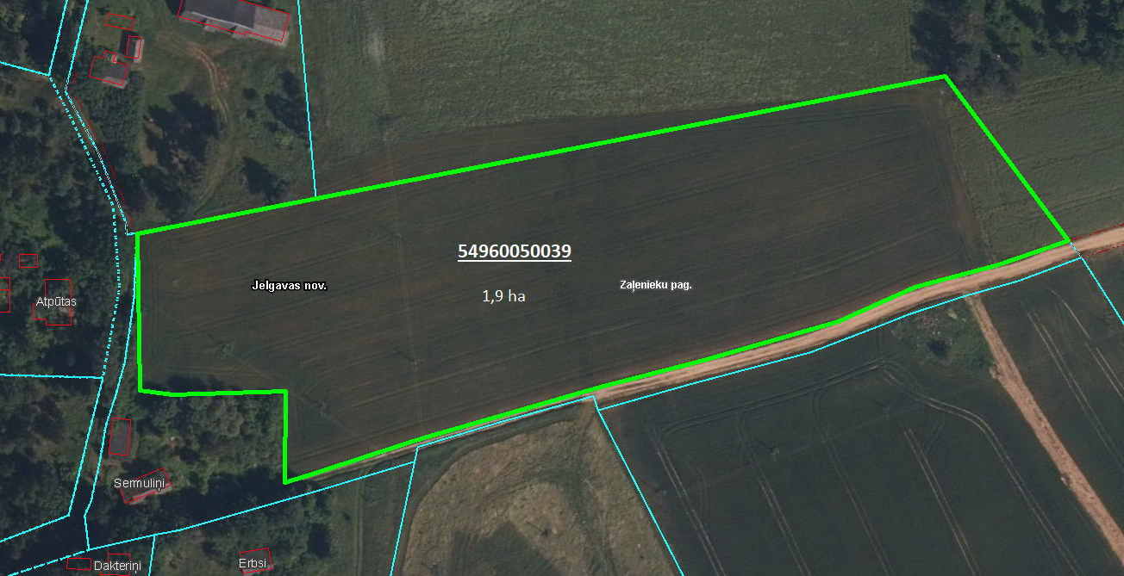

iznomājamā platība
Apgrūtinājumi:
- ekspluatācijas aizsargjoslas teritorija gar elektrisko tīklu gaisvadu līniju ārpus pilsētām un ciemiem ar nominālo spriegumu līdz 20 kilovoltiem;
- sanitārās aizsargjoslas teritorija ap kapsētu;
- vides un dabas resursu aizsardzības aizsargjoslas (aizsardzības zonas) teritorija ap kultūras pieminekli laukos;

